Годовой план работы в дошкольной группе «Смешарики»
Информационная справка

В МАОУ СОШ № 8 им. Ц.Л.Куникова муниципального образования город-курорт Геленджик имеется дошкольная подготовительная группа «Смешарики», которая функционирует с декабря 2015года. МАОУ СОШ № 8 им. Ц.Л.Куникова находится в городе-курорт Геленджик, мкр.Северный,55, ближайшее окружение: МАДОУ д/с № 5 «Морячек» и МБДОУ д/с № 37 «Якорек».
Оборудование основных помещений соответствует росту и возрасту детей с учетом гигиенических и педагогических требований. Предметно-развивающая среда организована в соответствии с ФГОС, куда включены целевые ориентиры необходимые для физического, художественно — эстетического, познавательного, речевого, социально - коммуникативного развития каждого воспитанника, позволяющие эффективно реализовывать образовательную программу и инновационные программы, по которым работают педагоги.
Полифункциональное использование пространства позволяет создавать условия для различных видов детской активности, в процессе которых воспитанники осваивают все образовательные области, проявляют интегративные качества. В каждой группе имеются: центр настроения, эколого-познавательный, творчества, нравственности, уединения, физкультурный центр. Все центры эстетично оформлены, наполнены всеми средствами для самостоятельного использования и организации творческой и поисковой деятельности.
Группа оснащена современными техническими средствами обучения. Имеется интерактивная доска, ММ проектор, слайд-проектор, наборы для экспериментирования, разнообразный дидактический материал, что позволяет повысить качество образовательного процесса.
В дошкольной группе «Смешарики» МАОУ СОШ № 8 им. Ц.Л.Куникова функционирует 1 группа: 1 – подготовительная к школе общеразвивающей направленности для детей старшего дошкольного возраста от 6 до 7 лет, которая реализует основную часть основной общеобразовательной программы дошкольного образования по направлениям физического, познавательно-речевого, социально-личностного и художественно-эстетического развития.
Дошкольная группа работает 5 дней в неделю. Суббота-воскресенье, праздничные дни – выходные дни.
Также в МАОУ СОШ № 8 им. Ц.Л.Куникова функционирует консультационный центр психолого-педагогическая служба.
Формат образовательных услуг, оказываемых дошкольной группой МАОУ СОШ № 8 им. Ц.Л.Куникова, обусловлен наличием социального заказа, требованиями государственного образовательного стандарта дошкольного образования и педагогическими возможностями образовательного учреждения.
Педагогический коллектив дошкольной группы осуществляет деятельность по различным областям примерной основной общеобразовательной программы дошкольного образования «От рождения до школы» под ред. Н.Е.Вераксы, Т.С.Комаровой, М.А.Васильевой (М., Мозаика-Синтез, 2016). Расписание организованной образовательной деятельности составлено с учетом возрастных особенностей детей и программных требований, предусматривается интервал не менее 10 минут. Организованно образовательную деятельность областей «Физическое развитие» и «Художественно-эстетическое развитие» ведут специалисты.
Ключевые позиции состоят в следующем:
- Охрана и укрепление здоровья детей, привитие к здоровому образу
жизни;
- Создание системы медицинского, педагогического, родительского
взаимодействия;
Годовой план работы ДОУ составляется в тесном контакте с педагогическим коллективом.
Дошкольная группа «Смешарики» укомплектована сотрудниками на 90 %.

Образование
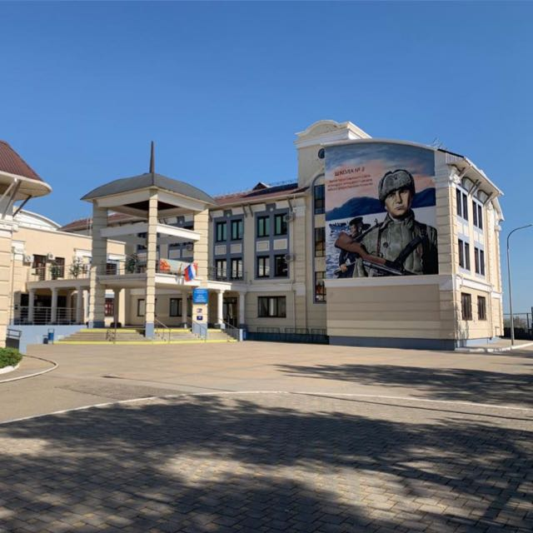
Реализуемый уровень образования в МАОУ СОШ № 8 им. Ц.Л.Куникова — дошкольное, НОО, ООШ, СОО.
Форма обучения — очная.
Нормативный срок обучения — 1 год.
Образовательная деятельность в дошкольной группе осуществляется на русском языке.
Общая численность воспитанников — 28человек.
Дошкольная группа работает 5 дней в неделю. Суббота-воскресенье, праздничные дни – выходные дни.
Дошкольная группа «Смешарики» МАОУ СОШ № 8 им. Ц.Л.Куникова осуществляет образовательную деятельность на основании лицензии Министерства образования и науки Краснодарского края № 04146 от 26 мая 2012 года. Приложение 1 к лицензии№ 04146 от 26 мая 2012 г приказ МОН КК от 18.03.2016г № 1429 Серия 23 ПО1 № 0011709
Основная образовательная программа
Дошкольной группы «Смешарики» МАОУ СОШ № 8 им. Ц.Л.Куникова
Краткая презентация программы

В своей деятельности дошкольная группа «Смешарики» МАОУ СОШ № 8 им. Ц.Л.Куникова реализует основную образовательную программу дошкольного образования, составленную на основе ФГОС ДО и основной образовательной программы дошкольного образования «От рождения до школы» под редакцией Н.Е. Вераксы, Т.С. Комаровой, М.А. Васильевой, в группах общеразвивающей направленности с приоритетными направлениями:
— художественно-эстетическое развитие,
— физическое развитие,
— социально-коммуникативное развитие,
— познавательное развитие,
— речевое развитие.
Программа направлена на разностороннее развитие детей с 6 до 7 лет с учетом их возрастных и индивидуальных особенностей, в том числе достижение детьми дошкольного возраста уровня развития, необходимого и достаточного для успешного освоения ими образовательных программ начального общего образования, на основе индивидуального подхода к детям дошкольного возраста и специфичных для детей дошкольного возраста видов деятельности.
Основная образовательная Программа формируется как программа психолого — педагогической поддержки, позитивной социализации и индивидуализации, развития личности детей дошкольного возраста и определяет комплекс основных характеристик дошкольного образования: объём, содержание и планируемые результаты в виде целевых ориентиров (ФГОС ДО раздел IV, пункт 4.6.).
Программа включает три основных раздела: целевой, содержательный и организационный, в каждой из которых отражается обязательная часть часть, формируемая участниками образовательных отношений.
Целевой раздел включает в себя пояснительную записку и планируемые результаты освоения программы (ФГОС ДО раздел IV, пункт 4.6.). Пояснительная записка раскрывает цели и задачи реализации Программы, принципы и подходы к формированию Программы, значимые для разработки и реализации Программы характеристики, в том числе характеристики особенностей развития детей раннего и дошкольного возраста. Планируемые результаты освоения Программы конкретизируют требования Стандарта ц целевым ориентирам в обязательной части и части, формируемой участниками образовательных отношений.
Содержательный раздел представляет общее содержание Программы, обеспечивающее полноценное развитие личности детей. Программа состоит из обязательной части и части, формируемой участниками образовательных отношений (вариативная часть). Обязательная часть Программы отражает комплексность подхода, обеспечивая развитие детей во всех пяти образовательных областях. Вариативная часть отражает углубленное развитие детей в художественно-эстетической, социально-коммуникативной, познавательной областях и представлена в виде парциальных программ. Выбор данных парциальных программ для части, формируемой участниками образовательного процесса, соответствует потребностям и интересам детей, а также возможностям педагогического коллектива.
Организационный раздел содержит описание материально-технического обеспечения Программы, обеспеченности методическими материалами и средствами обучения и воспитания, включает распорядок и/или режим дня, а также особенности традиционных событий, праздников, мероприятий; особенности развивающей предметно-пространственной среды.
4.1. Возрастные и иные категории детей, на которые ориентирована Программа
Дошкольная группа «Смешарики» МАОУ СОШ № 8 им. Ц.Л.Куникова согласно Устава, обеспечивает воспитание, обучение и развитие детей с 6 до 7 лет.
Время пребывания в дошкольной группе | Возраст детей | Кол-во
Группы общеразвивающей направленности
10 часов | Подготовительная группа (6-7 лет) | 1
Содержание Программы учитывает возрастные и индивидуальные особенности контингента детей, воспитывающихся в Организации.
4.2. Используемые Примерные программы
В дошкольной группе «Смешарики» в дополнение к основной образовательной Программе используется ряд парциальных программ, которые помогают дополнить, усилить, заместить образовательные области:
— социально-коммуникативное развитие,
— художественно-эстетическое развитие,
— познавательное развитие.
Образовательная область | Парциальные программы
Художественно-эстетическое развитие | Программа по музыкальному воспитанию  детей дошкольного возраста «Ладушки» И.М. Каплунова, И.А. Новоскольцева
Социально-коммуникативное развитие | 1. «Ты, Кубань, ты наша Родина» Т.П. Хлопова, Н.П.Легких
Познавательное развитие | 1. Учебно-методическое пособие «Безопасность» Р.Б.Стеркина, Н.Н.Авдеева, О.Л.Князева.  2. Парциальная программа «Юный эколог» Н.Н. Николаева
4.3. Характеристики взаимодействия педагогического коллектива с семьями воспитанников
Основные задачи взаимодействия детского сада с семьей:
- изучение отношения педагогов и родителей к различным вопросам
воспитания, обучения, развития детей, условий организации разнообразной деятельности в детском саду и семье;
- знакомство педагогов и родителей с лучшим опытом воспитания в
детском саду и семье, а также с трудностями, возникающими в семейном и общественном воспитании дошкольников;
- информирование друг друга об актуальных задачах воспитания и
обучения детей и о возможностях детского сада и семьи в решении данных задач;
- создание в детском саду условий для разнообразного по содержанию и
формам сотрудничества, способствующего развитию конструктивного взаимодействия педагогов и родителей с детьми;
- привлечение семей воспитанников к участию в совместных с
педагогом мероприятиях, организуемых в городе, крае, стране;
- поощрение родителей за внимательное отношение к разнообразным
стремлениям и потребностям ребенка, создание необходимых условий для их удовлетворения в семье.
Традиционные:
— информационно-наглядные (материалы на стендах, папки-передвижки, рекомендации, выставки детских работ, фотовыставки детских работ, тематические фотовыставки);
— индивидуальные (беседы, консультации);
— коллективные (родительские собрания, круглые столы, тематические консультации, Дни открытых дверей). График и тематика родительских собраний и Дней открытых дверей отражены в годовом плане работы.
Нетрадиционные:
Кроме традиционных методов воздействия, включающих методы активизации родителей, организации общения и рефлексии в учреждении активно применяются и интерактивные такие как:
-метод презентации с использованием различных вспомогательных средств: слайдов, видео, компьютеров;
— консультационный центр для родителей (законных представителей) детей как посещающих дошкольную группу, так и не посещающих.
А также:
— информационно-аналитические (анкетирование, опрос, почтовый ящик);
-досуговые (совместные праздники, выставки).
Проведение индивидуальных бесед с родителями об особенностях развития их ребенка.
Модель сотрудничества семьи и детского сада в течение учебного года
Участие родителей | Формы участия | Периодичность сотрудничества
В проведении мониторинговых исследований | Анкетирование  Интервьюирование. «Родительская почта» | 2-3 раза в год
В создании условий | Участие в субботниках по благоустройству территории. Помощь в создании развивающей предметно-пространственной среды | 2 раза в год
В управлении ДОО | Участие в работе педагогического совета, попечительском совете. | По плану
В просветительской деятельности, направленной на повышение педагогической культуры, расширение информационного поля родителей | Наглядная информация (стенды, папки-передвижки, семейные и групповые фотоальбомы, фоторепортажи. Консультации в КЦ, семинары, семинары- практикумы. Родительские собрания. | По годовому плану
В воспитательно- образовательном процессе, направленном на установление сотрудничества и партнерских отношений с целью вовлечения родителей в единое образовательное пространство | Дни открытых дверей. Дни здоровья. Совместные праздники, развлечения. Встречи с интересными людьми. Участие в творческих выставках, смотрах-конкурсах. Мероприятия с родителями в рамках проектной деятельности | По годовому плану

Краткая презентация Программы ориентирована на родителей (законных представителей) детей и доступна для ознакомления на официальном сайте школы в разделе дошкольное образование

